КГБУК «Красноярский краевой краеведческий музей»

МУЗЕЙНЫЕ ЗАНЯТИЯ МУЗЕЯ-УСАДЬБЫ Г.В. ЮДИНА
ЧАСТЬ II

МЕТОДИЧЕСКОЕ ПОСОБИЕ

2017

Печатается по решению научно-методического совета Красноярского краевого краеведческого музея

Авторы-составители: Е.В. Детлова, Л.Г. Михайлова, О.Н. Миронова, Р.М. Савонченко, М.К. Руднева
Редакционная коллегия: Е.В. Детлова, Л.Г. Михайлова
Научный редактор: И.А. Черкасов
Обложка, макет: С.В. Дашко

Настоящее методическое пособие посвящено вопросам организации культурно-образовательной работы в музее и продолжает знакомить с практикой организации и проведения музейных занятий в Музее-усадьбе Г.В. Юдина. В сборник включены сценарии музейных занятий, разработанных сотрудниками музея. Пособие рассчитано на широкую аудиторию: специалистов по образовательно-просветительной работе и музейной педагогике, педагогов дополнительного образования.

Красноярский краевой краеведческий музей, 2017

СОДЕРЖАНИЕ:

О.Н. Миронова. Паровозик из детства……………………...4

М.К. Руднева. Коты-хранители……………………………...12

Р.М. Савонченко. Jeu d’esprit, или Игры ума……………..16

Р.М. Савонченко. «А вот и я, развесёлый потешник!»…..27

О.Н. Миронова,
заведующая Музеем-усадьбой Г.В. Юдина

ПАРОВОЗИК ИЗ ДЕТСТВА
музейное занятие по выставке деревянных игрушек А.П. Золотухина
Аудитория: дошкольники, учащиеся 1 – 4 классов.
Продолжительность: 50 минут.
Цель: познакомить дошкольников, учеников младших классов с творчеством заслуженного художника России А.П. Золотухина.
Оборудование:
- деревянные «потешки» А.П. Золотухина;
- богородские игрушки;
- фотография художника;
- рисунки из альбома А.П. Золотухина;
- рисунок В. Дрывай «Веселая коровка»;
- карточки с изображением жар-птицы, клоуна, чуда-юда рыбы-кита;
- видеосюжет о творчестве А.П. Золотухина;
- видеозапись хоровода «Часы» над входом в Красноярский театр кукол;
- аудиозаписи народных наигрышей;
- раскраска «Коровка», эскизы А.П. Золотухина;
- цветные карандаши.

Ход занятия:
Здравствуйте, гости! Как я рада, что вы пришли к нам. Посмотрите, в каком большом и красивом доме находится наш музей! Давайте его обойдём и чудо-дерево найдём.
Как у наших у ворот
Чудо-дерево растет.
Чудо, чудо, чудо, чудо
Расчудесное!

Рассматриваем многофигурную композицию «Древо. Творческая дача на Бирюсе».

Посмотрите, какое дерево! Что на нём растет? (Листья, плоды). А кто сидит возле дерева? На его ветвях? Это всё жители одной дачи, друзья и знакомые художника, о котором я хочу вам рассказать.
Проходим в 1-й зал выставки.
Сегодня мы познакомимся с творчеством заслуженного художника России, члена-корреспондента Российской академии художеств Анатолия Петровича Золотухина, нашего земляка, красноярца. В этом году Анатолию Петровичу исполнилось 70 лет.
Показ фотографии А.П. Золотухина.
История, которую я хочу рассказать, началась вот на этом самом горбатом огромном мосту (показ картинки из альбома А.П. Золотухина), под которым проходили большие паровозы, а сам он во-о-от такой громадный, и не было ничего более страшного, чем переход через него. Рёву и страху было – море!
А на поверку это был самый обыкновенный и не горбатый вовсе железнодорожный виадук, но мальчику Толе было всего 4 года, а мост уходил прямо в облака…
Вцепившись в мамину руку, он с трясущимися ногами одолел мост и попал в магазин, где было всё, всё, всё! И там мальчик увидел его – ПАРОВОЗИК! «Мама, купи, купи, купи!» «Нет», – был короткий ответ. Орал и выл мальчик весь путь назад. Мама молча волокла его до дому, до широкого папиного ремня.
Так Толя понял, что паровозик надо делать самому. Где-то рядом был его маленький друг – паровозик, но только надо было его найти на маленькой улочке в 20 домов, в которых был свой мир: два машиниста, кондуктор, аптекарь, Храпов – ишачник, профессор и сцепщик, дядька-путейщик, фельдшер косой, куркуль с маслобойни жил рядом со мной.
Главный на улице дядя Семён – плотник и папин дружок, может пилить и строгать!.. «Дядя Семён, построй папин паровозик». «Добре», – ответил дядя Семён, дал мальчику дощечку, пилу, молоток, «до рубанка ещё не дорос ты, сынок», нарисовал на фанере размер, и они вдвоём (Толя два раза пильнул и стукнул три раза молотком и всё себе по пальцам) построили это чудо, с ним и проводили мальчика записываться в школу…
Показ картинки из альбома А.П. Золотухина.
Школа была удивительная, а главное – железнодорожная. В ней было всё – и кружки: столярный и слесарный, токарный, малярный, рисовальный и бальный, хорового пения и драмкружок, военные звали стрелять на лужок, шофёр дядя Петя – баранку крутить, кружок рукоделия – маму и кухню любить.
После пятого прилип Толя к школьному художнику, и застучали колесики его паровозика, повёз он мальчика в страну рисования на всю жизнь!
Мальчик Толя вырос, окончил художественное училище имени Н.В. Гоголя в Алма-Ате по специальности театрального художника, работал в разных театрах. Затем, спустя несколько лет, стал главным художником в Красноярском драматическом театре имени А.С. Пушкина. Всего за время работы в театрах он поставил более 80 спектаклей.
Однажды просто так, для себя, выточил Анатолий Петрович из дерева какую-то безделицу. И запах свежих стружек, мягкость, красота дерева, что и раньше всегда нравилось, вдруг заворожило. Выточил одну игрушку, другую, а потом уже не мог оторваться. Так стал Анатолий Петрович делать деревянные «потешки» (как называет игрушки сам мастер).
А как вы думаете, почему Анатолий Петрович стал делать игрушки именно из дерева, а не из другого материала? Дерево – материал природный, игрушки из него получаются «живые».
«Потешки» Золотухина ездят, поднимают руки, поворачивают голову, удивляют своих зрителей.
Игрушки-каталки,
Игрушки-вертелки,
Самокатки,
Деревянные фигурки
И скульптурные поделки…
Смотрите во все гляделки!

Помните, какую игрушку сделал Толя, когда ему было 4 года? Верно, паровозик. А в этом зале есть паровозик? Где? Посмотрите, сколько пассажиров он везет! А пассажиры весёлые или грустные? Весёлые (у них в руках шарики, музыкальные инструменты).

Сейчас я покажу вам несколько картинок, а вы постарайтесь найти похожие игрушки.
Картинка «Чудо-юдо рыба-кит». Ребята, а у нас есть похожая игрушка? Верно! Только это не рыба-кит, а царь-рыба. Давайте рассмотрим фигурки на царь-рыбе. Эта игрушка сделана по произведениям красноярского писателя Виктора Петровича Астафьева.
Картинка «Клоун». Ребята, кто это? А у нас среди игрушек есть клоун? Как вы догадались? У него яркая разноцветная одежда и колпак на голове.
Эй, клоун! Смотрите, какой он растяпа!
- Какая смешная у клоуна шляпа!
- И нос как картошка!
- И уши как груши!
- И щеки как плошки!
- И бант на макушке!

Картинка «Жар-птица». Это – персонаж русских сказок – жар-птица. Если верить сказкам, то жар-птицы очень красивы, с большими хвостами, а их перья ярко светятся в темноте. Похожа наша жар-птица на сказочную?
Хочу показать вам ещё одну картинку (картинка «Весёлая коровка»). Её нарисовала Влада Дрывай в 8 лет. Анатолий Петрович случайно увидел рисунок, и так ему понравилась коровка, что он решил сделать такую игрушку. А вы согласны с тем, что эта коровка весёлая, а не грустная? Да, она улыбается, на ней много ярких цветов.
С одной работой Анатолия Петровича вы, я думаю, давно знакомы. Посмотрите на эти фигурки, фотографии. Узнаете? На каком здании находится эта композиция? Верно, это центральный вход Красноярского театра кукол, который и поныне радует и детей, и взрослых кукольным хороводом «Часы». Посмотрим небольшой видеосюжет.
Смотрим видео «Хоровод «Часы».
Приготовила я для вас ещё один видеосюжет, он был снят два года назад на другой выставке А.П. Золотухина. Вы увидите художника, услышите его рассказ о творчестве. Будьте внимательны, после просмотра я задам вам несколько вопросов.
Смотрим сюжет о предыдущей выставке А.П. Золотухина.
Ребята, а сейчас постарайтесь ответить на вопросы:
Почему художник делает так много паровозиков? (Потому что его отец и дед были машинистами)
Какими были первые игрушки А.П. Золотухина (механическими или нет)? Есть ли в этом зале подобная игрушка? (Да, это композиция «Прогулка короля»)
Какие народные игрушки повлияли на его творчество? В Сергиевом Посаде Анатолий Петрович познакомился с народными механическими игрушками. Подмосковный Сергиев Посад – крупнейший в России центр кустарного производства игрушек, своеобразная «игрушечная столица». В 25 верстах от Сергиева Посада было расположено село Богородское. Мастера из этого села раньше считались лучшими игрушечниками. Здесь искусство резьбы передавалось из поколения в поколение. Рассказывают легенду, как однажды женщина вырезала из дерева для своих детей деревянную куклу «ауку». Её муж продал куклу торговцу в Сергиев Посад, и отсюда начался богородский игрушечный промысел. Богородские игрушки сохраняли цвет натурального дерева, их обычно не раскрашивали, и поэтому называли «серыми».
Стараясь сделать свой потешный товар привлекательным для покупателя, богородские мастера придумывали разные способы приведения игрушек в движение (игрушки на планках, с балансом, на верёвочках и пр.). Эти простые, но всегда остроумные механизмы делают игрушку живой, особо привлекательной для маленьких детей.
Мастера особенно любили делать игрушки на темы русских сказок, где зачастую главная роль отводилась медведю. Добродушен, неповоротлив богородский медведь. Это один из самых любимых образов русской народной игрушки (показать игрушку).
Игрушки изображали фигурки людей и животных, которые заняты повседневными крестьянскими делами: пилят дрова, куют металл, пьют чай.
Весело смотреть, как в строгом порядке куры клюют нарисованные по кругу зерна. Кружится ритмично баланс, дергаются верёвочки, и поочерёдно качаются на проволочках птичьи головки с острыми клювами и большими красными гребнями. Игрушка «Куры на кругу» до сих пор остается любимой детской забавой (показать игрушку).
Познакомились мы с истоками творчества Анатолия Петровича Золотухина. А как же работает художник, как придумывает свои игрушки? Посмотрите на эскизы к игрушкам и рабочие рисунки (показ эскизов, рисунков из альбома А.П. Золотухина). В основном, все игрушки Анатолий Петрович придумывает сам, но есть в его творчестве одно исключение. Помните, мы говорили об этой игрушке? Как она называется? Давайте и мы нарисуем свою весёлую коровку.
Раскрашиваем коровку или эскизы А.П. Золотухина (Приложение 1).
В следующем зале столько для вас сюрпризов! Игрушки маленькие и большие, каталки и самокатки! Давайте и с ними познакомимся!
Посмотрите, какая игрушка! Её художник назвал «Клоунада». А где же здесь клоун? Верно, вот! А вокруг него помощники: дрессированные собачки – жонглеры и музыканты! Они готовы показать нам представление! Посмотрим? А где же аплодисменты? Ребята, а на что эта игрушка похожа? На музыкальную шкатулку.
Вот еще одна необычная игрушка. Называется она «Старые мастера». А что мастера делают? Пилят и рубят, занимаются старинным ремеслом. А знаете, на чем эти фигурки сидят? На рубанке, старом инструменте для работы с деревом.
Эти игрушки-каталки неразлучны, они старые друзья. Вы узнали, кто это? Как вы думаете, кого из них зовут Кот-Котофеич? А кого – Собак-Собакевич?
Добрались мы с вами до моей любимой игрушки. Это «Раёшник»! Знаете такого? Давным-давно ходил раёшник из города в город, с ярмарки на ярмарку, повсюду давая представления. Вез раёшник тележку, на ней – разукрашенный ящик. В ящике – два отверстия с увеличительными стеклами, в нём с валика на валик перематывалась лента с картинками. Ящик назывался райком, а хозяин его – раёшником. Люди смотрели картинки да слушали пояснения раёшника. Хотите, и вам наш раёшник даст представление?
А вот и я, развеселый потешник,
Известный столичный раешник,
Со своею потешною панорамою.
Картинки верчу – поворачиваю,
Публику обморачиваю,
Себе пятачки заколачиваю!..

Покажу вам всякие картинки:
И господ, и мужиков в овчинке,
А вы прибаутки и разные шутки
Внимательно слушайте,
Яблоки кушайте, орехи грызите,
картинки смотрите да карманы берегите.
Облапошат!

Вот гляди: город Париж,
Побываешь – угоришь,
Где все по моде –
Были бы денежки только в комоде!
Всё лишь и гуляй,
Только деньги давай!
Вон, смотри, барышни катаются на шлюпках,
Во широких юбках,
Шляпках модных –
Никуда не годных!
Подходите, подходите,
Да только карманы берегите, да глаза протрите!

А вот и царство Китай,
Где продают чай.
Друзья сердечные, тараканы запечные,
Карманы держите, да дальше смотрите.
Вот смотрите в оба:
Идет парень и его зазноба.
Надели платья модные,
Да думают, что благородные.
Парень – сухопарый,
Сюртук где-то купил старый,
За целковый, и кричит,
Что новый.
А зазноба – отменная,
Баба здоровенная,
Чудо красоты,
Толщины в три версты!
Занятно!
Подходи, люд честной, люд божий,
Крытый рогожей,
За медный пятак
Покажу всё этак и так.
Будете довольны.

Эх-ма,
Для ваших карманов
Сколько понастроено балаганов,
Каруселей и качелей
Для праздничных веселий!
Веселись, веселись
У кого деньги завелись!

Ребята, помните, как художник называет свои игрушки? Верно, деревянные «потешки». Как вы заметили, «потешки» Золотухина очень разные. Это игрушки-каталки, игрушки-вертелки, самокатки, деревянные фигурки, скульптурные поделки (или деревянные скульптуры) и многофигурные игровые композиции. В этом зале все эти «потешки» есть. Давайте их найдём.
Определяем по авторской классификации, где игрушки-каталки, игрушки-вертелки, самокатки, деревянные фигурки, деревянные скульптуры, многофигурные композиции.
Молодцы! Ребята, скажите, пожалуйста, а как отличить игрушки А.П. Золотухина от работ других мастеров? Есть здесь один секрет. Каждый художник подписывает свои работы, делает это и Анатолий Петрович. Посмотрите, что означают эти буквы и цифры? Верно, это инициалы художника и год, когда была сделана игрушка.
В конце нашего занятия задам вам несколько вопросов:
- С творчеством какого красноярского художника мы сегодня познакомились?
- Какие деревянные народные игрушки оказали влияние на творчество А.П. Золотухина?
- Какие «потешки» вам понравились, запомнились? Почему?
В конце занятия детям даётся время самостоятельно поиграть с деревянными потешками.
Литература:
- Золотухин А.П. Анатолий Золотухин (пластика, графика, сценография, записки): альбом. Красноярск, 2013.
- Музейный хоровод. Из опыта работы Литературного музея по использованию интерактивных методов в музейной педагогике: Методическое пособие для специалистов по музейному делу. Красноярск, 2006.

Приложение 1.

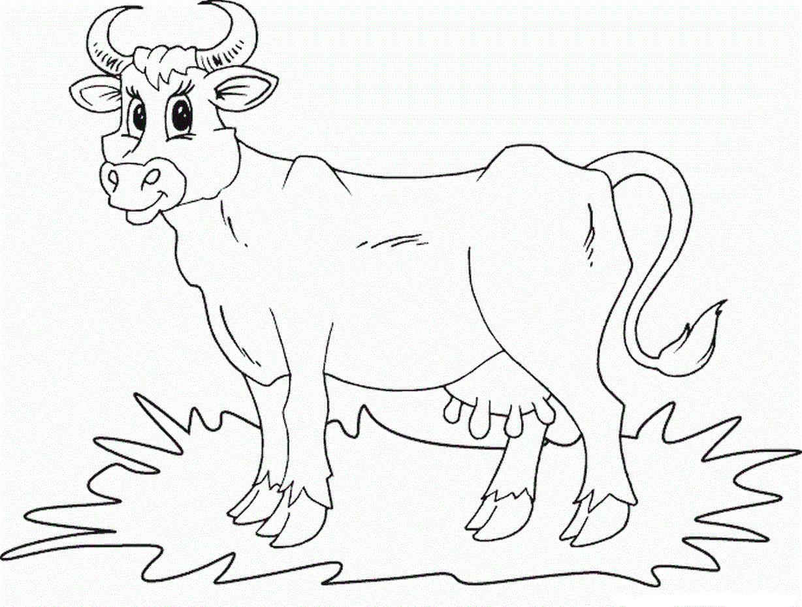

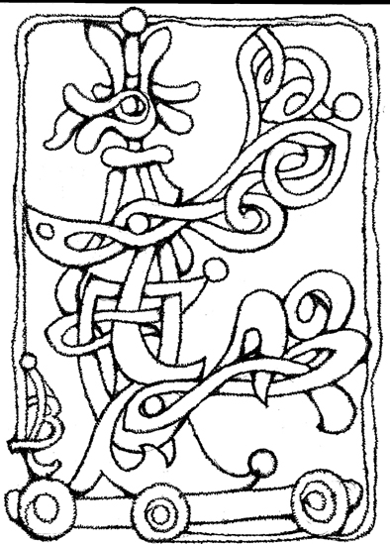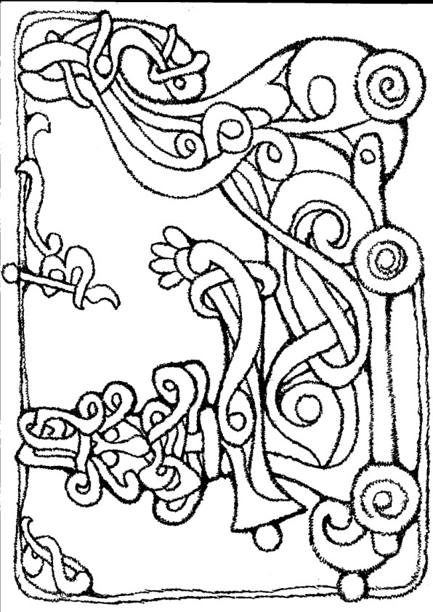

М.К. Руднева,
сотрудник Музея-усадьбы Г.В. Юдина

КОТЫ-ХРАНИТЕЛИ
музейное занятие
Аудитория: дошкольники, учащиеся 1-4 классов.
Продолжительность: 60 минут.
Цель: познакомить с историей Эрмитажа и коллекцией изданий этого музея в собрании Библиотеки музеев России, с таким явлением, как «эрмитажные коты».
Основные понятия: Эрмитаж, коты – «эрмики», экспонат.
Оборудование:
- презентация «Об истории Эрмитажа»;
- видео «Как ярославские коты спасли Ленинград», «Часы «Павлин».Эрмитаж»;
- бумага белая и цветная;
- цветные карандаши;
- карта музея;
- подсказки в конвертах (3 шт.);
- бумажные мыши (оригами) с подсказками (9 шт.).

Ход занятия:

Ребята, каких вы знаете котов? А эрмиков?
Это очень важные и незаменимые представители семейства кошачьих. Они живут и работают в Эрмитаже – одном из крупнейших музеев России.
Эрмитаж находится в Санкт-Петербурге, на берегу Невы. В комплекс музея входит пять зданий, главным из которых принято считать Зимний дворец. В Эрмитаже хранится очень много картин и скульптур. На сегодняшний день коллекция музея насчитывает около трёх миллионов произведений искусства и памятников мировой культуры.
Годом основания Эрмитажа принято считать 1764. Тогда Россией правила императрица Екатерина II. Именно она стала покупать картины и скульптуры лучших мастеров мира и выставлять их в Зимнем дворце. Когда места для картин стало мало (ведь коллекция императрицы с каждым годом увеличивалась), было построено здание Малого Эрмитажа, затем здания Большого Эрмитажа и Эрмитажного театра.
Следующие правители Российской империи продолжили дело Екатерины, и к середине XIX века коллекция произведений искусства увеличилась до таких размеров, что пришлось строить еще одно здание – Новый Эрмитаж.
Показ презентации «Об истории Эрмитажа».
Ещё при Екатерине II коллекции картин и скульптур начала грозить страшная опасность. Мыши и крысы заполонили дворец и норовили испортить экспонаты. Тут-то и пришли на помощь коты. Императрица поделила их на надворных и придворных: придворные могли ходить по дворцу, а надворные жили в подвалах. И те и другие выполняли одинаковую задачу – ловили грызунов.
С тех самых пор в Эрмитаже живут настоящие коты, в музее много картин и скульптур с изображением кошек.
Показ слайдов с экспонатами Эрмитажа.
Как выглядели первые хвостатые хранители сокровищ Эрмитажа? Давайте пофантазируем и нарисуем их.
Дети рисуют котов (5 мин.).
Более двух сотен лет коты состоят на службе в Эрмитаже. Были для них времена и хорошие и тяжёлые. Во время Великой Отечественной войны, когда город осадили враги, наступил страшный голод. Котов в городе почти не осталось. Но один кот всё же выжил. Звали его Максим, жил он в семье Володиных. Вот, что рассказывала хозяйка кота – Вера Николаевна: «В нашей семье дошло до того, что дядя требовал кота на съедение чуть ли не каждый день. Мы с мамой, когда уходили из дома, запирали Максима на ключ в маленькой комнате. Жил у нас ещё попугай Жак. Однажды Макс ухитрился залезть в клетку к Жаконе. В иное время случилась бы драма. А вот что увидели мы, вернувшись домой! Птица и кот в холодной комнате спали, прижавшись друг к другу. На дядю это так подействовало, что он перестал на кота покушаться…».
Максим был одним из немногих котов, переживших блокаду. К семье Володиных даже стали водить на экскурсии школьников – все хотели посмотреть на это чудо.
Но освобождённый от вражеских войск город пережил новое нападение. Полчища крыс и мышей заполонили улицы, а котов в городе почти не было. Тогда правительством было подписано постановление прислать кошек из Ярославской области. Как это было, вам расскажет кот Василий.
Показ мультфильма «Как ярославские коты спасли Ленинград» (3 мин.39 с).
Именно из тех ярославских котов в Эрмитаже был сформирован новый, послевоенный, отряд хранителей.
В конце 1960-х годов настал черед другой крайности – кошек стало слишком много в музее. Проблему сотрудники музея решили быстро: коты были отловлены и увезены из музея. Правда, через некоторое время о кошках вспомнили – когда в хранилищах снова появились крысы. Видимо, этот урок пошел на пользу, и с тех пор о котах и кошках Эрмитажа заботятся. Их кормят, лечат, но главное – уважают за добросовестный труд и помощь.
Сегодня в музее живет около шестидесяти котов. Всех котов сотрудники музея знают «в лицо», и у каждого усатого есть свой паспорт с фотографией. Когда котов в Эрмитаже становится слишком много, в музее проводится акция «Хочу домой», и их раздают в добрые руки.
В 2014 году Эрмитаж отмечал 250 лет со дня основания. И коты Эрмитажа отмечали 250-й год проживания в музее.
Однажды в нашем музее тоже появились мыши. Они разбежались по залам. Но у нас, к сожалению, нет живой кошки, только несколько «кошачьих» экспонатов.
А знаете ли вы, что такое музейный экспонат?
Это предмет, который выставляется в музее.
Наши кошки-экспонаты наблюдают из витрин за проделками вредителей, но ничего сделать не могут. Зато они могут подсказать нам, где их искать. Давайте отыщем кошек и попросим их о помощи, а потом изловим и мышей.
Для начала предлагаю каждому из вас сделать себе помощника – храброго кота или кошку, который поможет вам в спасении нашего музея от нашествия мышей.
Делаем бумажных кошек в технике оригами (7 мин.).
Теперь у каждого есть кошачий помощник, и мы можем отправляться на поиски наших музейных котов. Их расположение отмечено на карте нашего музея.
Идем по карте к первому коту (три кота в музее дают подсказки в конвертах, в каких залах искать мышей).
Кот-Котофеевич (зал 1-й, Детский центр).
У кота письмо.
«Здравствуйте, расскажу я вам историю о том, как коты в Петербурге появились. Было это ещё при Петре I, царе русском. Именно он привез из далекой Голландии огромного кота и поселил его в старом Зимнем дворце. А его дочь Елизавета, когда унаследовала трон отца, издала «указ о высылке ко двору котов», который звучал так: «Сыскать в Казани самых лучших и больших котов, удобных к ловле мышей…» Из Казани новой императрице прислали котов, которые стали охранять дворец. Прошло много лет, прежде чем другая императрица Екатерина взяла котов на службу в Эрмитаж, чтобы те защищали произведения искусства от мышей и крыс. В нашем музее мыши подобрались к книге, где письма Петра I записаны. Поспешите же и изловите их. Кот-Котофеевич».
Дети ищут бумажных мышей в зале Библиотеки.
Кошка Модница (зал семьи Г.В. Юдина).
«Привет, мои хорошие! Посмотрите на мою белоснежную шёрстку, на симпатичную мордочку. Правда, я – чудо? Вчера приходили в музей посетители и фотографировали меня… Истинные ценители красоты! А знаете ли вы, что первые фотографии были чёрно-белыми, а фотоаппараты огромными? Один знаменитый английский фотограф XIX века использовал свою кошку для определения освещённости в фотостудии. Так моя дальняя родственница стала главным помощником фотографа. А мыши сейчас резвятся в зале со старыми фотоаппаратами. Вам надо спешить туда и изловить негодниц. Кошка Модница».
Дети ищут бумажных мышей в зале Фотографии.
Кошка Чешка (зал семьи Давыдовых).
«Трудно было меня отыскать, не правда ли? Хотите, расскажу вам историю о моей пра-пра-прабабушке? Была она дикой кошкой, когда все животные были дикими и человек был диким. Но женщине не понравилась дикость человека, и она объявила об этом ему при первой встрече.
Начали они жить в сухой пещере вместе, разводить огонь и готовить на нём пищу. Первым к людям из дикого леса пришел пёс и стал первым другом. На следующий день пришел конь и стал первым слугой, на третий день пришла корова и стала кормилицей.
Всё это видела кошка и не хотела быть прирученной человеком. Но пещера, жилище человека, была такой уютной, а у огня было так тепло, а от молока, которое давала корова, исходил такой приятный аромат, что кошка не вытерпела, пошла к женщине и сказала: «Дай мне молока. Но помни: я, кошка, хожу, где вздумается, и гуляю сама по себе». Заключили они договор: если женщина похвалит кошку один раз, то кошка сможет входить в пещеру, если похвалит два раза, то греться у огня, а если уж три раза, то женщина будет давать ей молоко три раза в день до скончания веков.
Ушла кошка и долгое время не появлялась в пещере. За это время у женщины родился ребенок. Кошка вернулась, когда ребенок плакал, – она его успокоила. Женщина похвалила её в первый раз. Ребенок заплакал снова, тогда кошка, играя, заставила его засмеяться. Второй раз женщина похвалила её. Побежала по пещере мышка. Кошка поймала её, а женщина похвалила кошку в третий раз. С тех пор кошка и живет в доме человека. Мыши сейчас в том зале музея, где лежат кости диких животных и орудия труда древнего человека. Кошка Чешка».
(зал Археологии)
Дети в заданных залах ищут бумажных мышей. Когда мыши собраны, их разворачивают. С обратной стороны – подсказка «Кни-ги хра-нятся во фли-ге-ле» (9 мышей). Идут во флигель. Там знакомятся с книгами об Эрмитаже и смотрят фильм «Часы с павлином».
В конце занятия дети отвечают на вопросы:
- Что такое Эрмитаж и где он находится?
- Как называются эрмитажные коты?
- Что они охраняют?
- Кто из русских правителей взял котов на службу в Эрмитаж?
- Живут ли эрмитажные коты в музее в наше время?

Литература:
- Тарабаева И. «Кто такие «эрмики» и почему их боятся крысы» // Тюменские известия, 2014, № 184.
- Козлова А. «Музейные ценности: Эрмитажные коты» http://www.sobaka.ru/city/city/15856
- http://hermitagecats.ru
- http://aliskinyposidelki.blogspot.ru/2010/11/blog-post.html
- http://www.zagorovska.lv/ночной-дозор-эрмитажа/

Р.М. Савонченко,
сотрудник Музея-усадьбы Г.В. Юдина в 2014 – 2016 гг.

JEU D’ESPRIT, ИЛИ ИГРЫ УМА
музейное занятие по популярным развлечениям XIX века
Аудитория: учащиеся старших классов, студенты, взрослые.
Продолжительность: 1 час 20 минут.
Цель: познакомить учащихся с историей интеллектуальных игр XIX века
Понятия: «живые картины», шарада, перифраз, буриме, фанты.
Оборудование:
- видеосюжеты «Страсти по Луке», «живые картины», «живые статуи», «живая фотография»;
- фрагменты фильмов «Дети райка», «Джейн Эйр», комедий «Ревизор», «Иван Васильевич меняет профессию»;
- репродукция картины «Боярский свадебный пир в XVII веке» (1883);
- графические работы Джузеппе Пьяттоле, Алексы Мид;
- фотографии спектаклей Артура Мойла и Джона Томаса, платьев Пита Мондриана, Стеллы Брауни, Ив Сен-Лорана, экологические Даниэла Дансера.
Ход занятия:
Здравствуйте, друзья!
Наше занятие называется «Jeu d'esprit», что в переводе с французского языка означает «игры ума». Ребусы, загадки, шарады, буриме, другие интеллектуальные салонные развлечения – так называемые «игры ума» – развивали фантазию и интеллект. Наряду с танцами такие игры были очень популярным развлечением в дворянской среде, начиная с XVIII века.
Сегодня мы познакомимся с историей нескольких «игр ума» и поупражняемся в них.
1. Живые картины.
«Живые картины» представляют собой инсценировку произведений литературы или изобразительного искусства. Они берут своё начало от театральных постановок на религиозные темы, которые разыгрывались в церквях и на улицах средневековых городов. Литературным первоисточником для этих представлений была Библия.
Показ видео «Страсти по Луке» (театральная постановка).
Такие представления художники и скульпторы использовали как материал для своей работы, и уже в XVIII веке во время больших церковных праздников сцены из библейской истории стали изображать в театрах по картинам известных художников. Но и этот обычай постепенно выходит из употребления. «Живые картины» становятся частью светской придворной, а затем салонной культуры.
При дворе прусского короля Фридриха Вильгельма III (деда императора Александра II) постановка «живых картин» была в большой моде. На это тратились большие деньги, участие в представлениях принимали лучшие артисты драматических, оперных и балетных трупп, и публика собиралась самая знатная.
Первое упоминание о «живых картинах» в России встречается в конце XVIII века. Постепенно «живые картины» и любительские спектакли находят широкое распространение в дворянском быту.
Для «живых картин» выбирали религиозные, мифологические, исторические, литературные, сказочные сюжеты, хорошо известные всем присутствующим. После распределения ролей рисовали декорации, подбирали реквизит и шили костюмы (или обходились тем, что было под рукой: декорации заменяли драпировкой, в костюмах ограничивались двумя-тремя «знаковыми» деталями – мантией, короной и т.п.).
Во время представления участники «живой картины» либо под музыку выходили на сцену, располагались группой, соответствующей сюжету, и по команде замирали в полной неподвижности; либо с «рамы» сдергивался занавес, и зрители сразу же видели застывшую композицию.
Вот и мы сейчас сыграем в «живые картины». Для этого поделимся на небольшие группы по 3-4 человека, и каждая группа выберет работу для копирования из представленной графической серии итальянского художника Джузеппе Пьяттоле.
Серия работ Дж. Пьяттоле.
Задача участников: после того, как они определились с выбором работы, «создать» «живую картину»:
- найти место в музее, где сцена будет уместно и органично выглядеть, или самим создать декорации из подручных материалов, реквизита.
- «расставить» фигуры: продумать позы, жесты и (по желанию) слова.
Подготовка и разыгрывание «живых картин», обсуждение.
Традиции «живых картин» находят свое продолжение практически во всех видах искусства благодаря тому, что в XVIII веке искусство стремится к зрелищности, происходит его «театрализация».
Так, следы «живых картин» обнаруживаются в сюжетном танце и пантомиме в балете. Сам танец, в сущности, является способом быстрой смены одной картинной позы другой.
Видеофрагмент фильма «Дети райка».
2. Шарады.
В Европе первой трети XIX века «живыми картинами» часто называли шарады в действии.
Шарада – это вид загадки: загадываемое слово разделяется (обычно по слогам) на фрагменты, и каждый из них, а затем и целое слово, описывается через перифраз или инсценируется. В форме стихотворений, а затем и инсценировок шарады получили распространение в салонной культуре.
Давайте посмотрим, как разыгрывались шарады в аристократических кругах.
Показ видео – фрагмента фильма «Джейн Эйр».
В России шарады в действии, как и большинство театральных начинаний, сначала появились при дворе, а затем распространились по литературным салонам Москвы и Санкт-Петербурга.
О шараде в салоне Зинаиды Волконской на Тверской в середине 1820-х годов один из ее участников вспоминал:
«Однажды Пушкин придумал слово; для второй части его нужно было представить переход евреев через Аравийскую пустыню. Пушкин взял себе красную шаль княгини и сказал нам, что будет изображать «скалу в пустыне» <…> Пушкин взобрался на стол и покрылся шалью. Все зрители уселись, действие началось. Я играл Моисея. Когда я, по уговору, прикоснулся жезлом (роль жезла играл веер княгини) к скале, Пушкин вдруг высунул из-под шали горлышко бутылки, и струя воды с шумом полилась на пол. Раздался дружный хохот и зрителей, и действующих лиц».
Признанным мастером шарады был поэт Иван Иванович Варлаков. Он учился в Тобольской духовной семинарии, затем преподавал там. С 1823 года Варлаков жил в Красноярске, служил в канцелярии губернского совета Енисейской губернии.
Сочинения И. И. Варлакова печатались в журнале «Вестник Европы (1819, № 6 и 7), «Енисейский альманах» (1828), «Сын Отечества» (1830, ч. 21). «Енисейский альманах» был издан в 1828 году при содействии первого губернатора Енисейской губернии, историка, писателя, организатора и руководителя литературного кружка в Красноярске Александра Петровича Степанова. Известно, что А.П. Степанов был в дружеских отношениях со многими декабристами, бывшими на поселении в Енисейской губернии.
А теперь мы сами поиграем в шарады!
Давайте снова поделимся на небольшие группы, и каждая группа будет по очереди загадывать остальным свое слово.
Группы получают карточки с шарадами (Приложение 1). Подготовка. Игра в шарады.
Какие вы все молодцы!
Давайте немного передохнем и посмотрим, как традиции театрализованных игр развивались в живописи и литературе.
«Живые картины» могли ставиться художниками и скульпторами в качестве подготовительной работы к написанию картины или ваянию. Они помогали мастеру лучше понять композицию будущей работы, чётче представить персонажей.
В России постановкой «живых картин» с этой целью занимались Константин Маковский, Валерий Якоби и другие художники.
В конце XIX века в большой моде были «живые картины» по большим композициям К.Е. Маковского. Появлению станковых полотен предшествовали домашние «живые картины» на сюжет задуманного художником произведения. Константин Егорович, представлявший себе историческую картину как «застывшую сцену, разыгранную подходящими по внешности актёрами в одеяниях эпохи», свои модели искал повсюду – от великосветских дам и вельмож до конюхов. Подгримировав и одев их в аутентичные костюмы из своей богатой коллекции, он комбинировал свои «живые картины». На них съезжался смотреть весь петербургский свет.
Посмотрите фотографию «живой картины» к полотну «Боярский свадебный пир в XVII веке» (1883) и саму картину К.Е. Маковского.
Показ репродукций.
Знаменитая финальная «немая сцена» комедии «Ревизор» Н. В. Гоголя появилась под впечатлением от «живой картины» на сюжет полотна «Последний день Помпеи» К.П. Брюллова.
Давайте посмотрим фрагмент спектакля.
Видео финальной сцены постановки «Ревизор».
3. Буриме.
Следующая «игра ума», в которую мы сыграем, – буриме!
Буриме (фр. – «рифмованные концы») – литературная игра, заключающаяся в сочинении стихов, чаще шуточных, на заданные рифмы, иногда ещё и на заданную тему. Особое распространение игра приобрела в XIX – XX веке – сначала только в салонах, а затем и в самых широких кругах.
Чтобы сыграть в буриме, нужно поделиться на группы. Каждая группа придумывает и записывает в столбик рифмы. После этого группы обмениваются своими работами и придумывают стихотворения на заданные им другой группой рифмы.
Группы по очереди зачитывают рифмы, которые были в их задании, и готовое стихотворение.
Другой вариант игры: все группы пишут стихи на одни заданные ведущим рифмы.
4. Фанты.
Еще одна очень популярная игра в дворянской среде – фанты.
Ведущий собирает у играющих фанты (залоги). Это должны быть какие-нибудь небольшие вещички (брошка, часы, платок и т. п.). Главное, чтобы фант был дорог играющему и был узнаваем (чтобы не путать, где чей залог). Задача владельца фанта – вернуть его себе. Для этого нужно выполнить задание. Задание может быть заранее приготовленным и написанным на бумажке. Тогда ведущий вытягивает его случайным образом (из шляпы или мешочка).
Ведущий вытягивает фанты, и игроки по очереди выполняют свои задания (Приложение 2).
В финале нашего занятия мы поговорим о том, как «живые картины» и другие театральные забавы прошлого находят свое продолжение в XX и XXI столетии.
Презентация.
Уже в конце XIX – начале XX века популярной проекцией «живых картин» становится «постановочная фотография». Здесь появятся декорации, гардеробы всевозможных костюмов, сценические аксессуары и бутафория.
Постановочная фотография.
Участники живых картин, располагаясь в «живописной мизансцене», изображая статуи, тем самым не просто уподоблялись вещи, но и невольно попадали в зону комического. Так поступали замечательные комики немого кино, в критические моменты погони «превращавшиеся» в скульптурные детали фонтанов или в магазинные манекены.
Показ фото кадра из к/ф «Иван Васильевич меняет профессию».
В первой половине XX века фотографы Артур Моул и Джон Томас осуществили серию массовых фотографических спектаклей, руководя, как дирижеры, живыми телами своих моделей, из которых выстраивались религиозные и национальные символы американской нации.
Показ фотографии А. Мойла и Д. Томаса.
Главным продолжателем дела А. Моула и Д. Томаса стал американский художник-эколог по имени Даниэль Дансер, создающий масштабные картины из латексной краски и огромного числа людей.
Показ работ Даниэля Дансера.
Один из видов современного искусства — фотографии «живых картин». Художница Алекса Мид делает инсталляции с участием людей и предметов, покрытых акриловой краской так, что возникает иллюзия обычной двухмерной живописи. Помимо инсталляции, Алекса делает также и фотоснимки своих работ, создавая иллюзии и превращая 3D в 2D.
Показ работ Алексы Мид.
Очень ярко традиции «живых картин» проявляют себя в моде. В 1945 году американский дизайнер Стелла Брауни создала несколько платьев, вдохновлённая работами Пита Мондриана, которые она увидела на выставке в Музее современного искусства.
П. Мондриан. «Композиция с большой красной плоскостью, жёлтым, чёрным, серым и синим».1921
В 1965 году на свет появилась знаменитая коллекция Ива Сен-Лорана, и с тех пор, если в разговоре одновременно встречаются слова «Мондриан» и «мода», в 99% случаев это значит, что речь идет об этой коллекции.
Модели, одетые в платья с перенесённой на ткань абстрактной живописью, в буквальном смысле «оживляют» картины художника. И такие показы до сих пор вызывают огромный интерес.
Показ фотографий моделей в платьях «Мондриан».
Напоследок посмотрим три небольших ролика под общим названием – «живые картины сегодня» в живописи, скульптуре, фотографии и рекламе.
Показ видеороликов.
Приложение 1.

Шарады

Мой первый слог – в линейках нотных,
Два остальных – защита у животных,
А целое соединит всегда
Деревни, села, города.
(До-рога)
_____________________________________________________________

Начальное – царям от подданных оброк
И господам с своих владений;
Остаток после наводнений
Второе есть всегда.
А целое – пророк.
(Дань-ил)
______________________________________________________________

И друга, и слугу я первым называю
Затем, что близок тот, сего ж не уважаю;
Второе – гнусный крик, живущих средь болот;
Увидишь целое, войди лишь в огород.
(Ты-ква)
_____________________________________________________________

Со скрягою коль брак не в шутку заведём
То имя первого тотчас ему даём;
Вторым мы делимся с лакеями и псами,
Но прежде оглодав его довольно сами;
А целое есть вещь всему необходима,
Удобно, движима, мягка, делима,
Однако ж, сжать её не можно никогда
Как хочешь назови: спирт, масло иль вода.
(Жид-кость)
_____________________________________________________________

Слог первый мой – число,
Второй же плод полей,
А целое хранит и днём,
И средь ночей.
(Сто-рож)
_____________________________________________________________

Начальное мое полезно лишь для дам
И украшением бывает их убора.
Последнее – есть титул, который без разбора
Дают всем в Польше господам.
А целое – цветок пленительный для взора!
И украшение садам!
(Тюль-пан)
_____________________________________________________________

Сперва две ноты мы возьмем,
Союз идет затем;
Во всем игру найдем,
Известную нам всем.
(До-ми-но)

Начальный слог ворона прокричит,
В конце – знак препинания стоит.
Всё вместе – то, что гость дает,
Когда господ не застает.
(Кар-точка)
______________________________________________________________
Читатель! Первое моё – предлог
И имя – это лишь в одних печах бывает;
Второе всякому дал Бог.
Беда и стыд тому, его кто потеряет!
На целом подают
То, что едят и пьют.
(Под-нос)
______________________________________________________________
Слог первый у меня то место означает,
Куда приходят корабли;
Второй – спасителя животных на земли;
А целое – того, кто всех нас одевает.
(Порт-ной)
______________________________________________________________
По первому мы ходим,
И это есть во всех домах;
Второе в азбуке находим;
А целое находится в шкафах
(Пол-ка)
______________________________________________________________
Коль хотите танцевать,
Первый слог знать надо,
А войдите во второй
Встретит вас прохлада;
Воробьи там гнёзда вьют,
Лисы роют норы;
Два последние дают
Из воды озера;
Все – найдете на земле,
Где Христос родился,
Где творил он чудеса,
На кресте молился.
(Па-лес-тина)

Приложение 2.
Фанты
Нарисуйте «Даму с собачкой».
______________________________________________________________
Быстро произнесите скороговорку:
Суровый суворовец Суворов сурово сверлил сверлом сырую стену суворовского училища
______________________________________________________________
Прочитайте наизусть стихотворение.
______________________________________________________________
Исполните романс или песню.
____________________________________________________________
«Погадайте» по книге трем участникам: откройте книгу в случайном месте, укажите пальцем в любую строку и прочитайте её.
_____________________________________________________________
Назовите литературные произведения, где герои во что-либо играют.
_____________________________________________________________
Нарисуйте автопортрет двумя руками одновременно.
______________________________________________________________
Изобразите четыре стихии.
______________________________________________________________
Сделайте комплимент одному из участников.
_____________________________________________________________
Прочитайте с выражением монолог:
«Дорогой, многоуважаемый шкаф! Приветствую твоё существование, которое вот уже больше ста лет было направлено к светлым идеалам добра и справедливости; твой молчаливый призыв к плодотворной работе не ослабевал в течение ста лет, поддерживая (сквозь слезы) в поколениях нашего рода бодрость, веру в лучшее будущее и воспитывая в нас идеалы добра и общественного самосознания».

Литература:
- Белая И. Пит Мондриан и мода И.Белая//http://theblueprint.ru/fashion/happy_birthday_mondrian
- Материалы конкурса на знание литературных жанров и авторов произведений: из опыта работы Литературного музея. Красноярск / Красноярский краевой краеведческий музей
- Мельник О. В. Живые картины. Методические советы по групповой театрализации сюжетов изобразительного искусства / О. В. Мельник // http://www.openlesson.ru/музейная-педагогика-живые-картины/
- Родина Е. Б. Развлечения и игры дворянской эпохи. Театральные увлечения. «Живые» картины. Шарады. Буриме. Научный блог музея-заповедника «Тарханы» / Е.Б. Роднина // http://museum-tarhany.livejournal.com/14096.html
- Средневековая мистерия о жизни и страданиях Господа нашего Иисуса Христа. Музыка Генриха Шютца. Авторский спектакль Хорового Театра Петербурга http://www.youtube.com/watch?v=h75iZcXakm8
- Шанин В.Я. Варлаков и его «Алмазы, вправленные в грязь» / В.Я. Шанин. «Енисей»: Литературно-художественный альманах Красноярского писательского содружества, Красноярск, 2012
- Юнисов М. В. Маскарады. Живые картины. Шарады в действии. Театрализованные развлечения и любительство в русской культуре второй половины XVIII – начала XX века / М. В. Юнисов, СПб.: «Композитор», 2008. – 304 с.

Р.М. Савонченко,
сотрудник Музея-усадьбы Г.В. Юдина в 2014 – 2016 гг.

«А ВОТ И Я, РАЗВЕСЁЛЫЙ ПОТЕШНИК!»
музейное занятие по народному театру
Аудитория: учащиеся 3 – 11 классов, студенты, взрослые.
Продолжительность: 60 минут.
Цель: познакомить с историей народного театра.
Понятия: ярмарка, ватаги, коробейники, сбитень, балаган, зазывала, Петрушка, шарманка, раёшник, потешные листы, лубочные картинки.
Оборудование:
- картинки «Как мыши кота хоронили», «Сбитенщик», «Скоморох», «Коробейник», «Петрушка», «Шарманщик», «Раёшник», «Балаган», «Балконный «дед»;
- изображения лубочных картинок «Кот Казанский», «Медведь и коза», «Как мыши кота хоронили», «Райские птицы Сирин и Алконост», «Чудо-юдо рыба-кит»;
- видеовыступления «балконного «деда», представления Петрушки, представления раешника;
- аудиозапись «Светит месяц».
Ход занятия:
Здравствуйте, друзья!
Сегодня мы познакомимся с историей народного театра!
Ребята, а кто из вас был в театре? А в каких театрах вы бывали?
Расскажите, как называется площадка, на которой происходит действие в театре? (Сцена). А как называется все это действие? (Спектакль). А как зовут людей, которые показывают нам спектакль? (Актёры). А людей, которые это действие смотрят? (Зрители). А бывает так, что действие на сцене показывают не люди, а куклы? Как мы называем такой театр? (Театр кукол). Молодцы!
Когда-то давно, когда ещё не родились ваши бабушки и дедушки, ходили по деревням народные артисты – скоморохи.
Показ картинки «Скоморох» (Приложение 1).
Скоморохи пели и плясали, играли на музыкальных инструментах, показывали фокусы и акробатические трюки, водили медведей. На их представление сбегались посмотреть все – и стар, и млад.
Музыкальная вставка – русская народная песня «Светит месяц» (аудиозапись).
Скоморохи были участниками народных праздников, их приглашали на свадьбы и пиры. Они выступали поодиночке или объединялись в группы – ватаги. Часто скоморохи включали в свои представления театральные сценки.
Первый театр, открытый для всех желающих, появился в царствование Петра I. Находился он в Москве на Красной площади и назывался «комедийная хоромина». Увеселения, проводимые Петром Великим, часто сопровождались шествиями, маскарадом, фейерверком и катанием на санях.
Вскоре театры распространились по всей России. Были театры придворные, школьные, городские. В театрах часто выступали актёры-иностранцы – из Италии, Франции, Германии. Спектакли стоили дорого, и поэтому на них ходила только богатая публика. А простой народ смотрел театральные представления на площади города во время больших праздников, гуляний и ярмарок (Приложение 2).
Ребята, а кто знает, что такое ярмарка? Как мы бы сейчас назвали такое открытое место торговли с участием большого количества людей? (Рынок, базар).
Ярмарка (Приложение 3) всегда была ярким событием, шумным всеобщим праздником. Атмосферу радости создавали яркие вывески, воздушные шары, разноцветные флажки, песни, звуки гармони и шарманки, смех, нарядная шумная толпа. Продавцы выкладывали на прилавки ткани, платки, сарафаны, бусы, нитки, гребёнки, обувь и перчатки, посуду и другую домашнюю утварь. Торговцы (Приложения 4,5) предлагали баранки и бублики, колбасы, сыры, мёд, недорогие лакомства, семечки и орехи.
Вся площадь была заставлена торговыми палатками и другими строениями. Продавцов, как и покупателей, было множество. И каждый торговец старался привлечь внимание к своему товару шутливыми разговорами, прибаутками и выкриками:
Оладьи, оладушки,
Для деда и бабушки.
Для малых ребяток
На гривну десяток.
Зимой на площади можно было увидеть огромные ледяные горки. Во время гуляний обязательно катались на лошадях. Чтобы согреться, гуляющие пили горячий медовый напиток – сбитень. Продавцы сбитня ходили с большими сосудами, закутанными в большие куски полотна, чтобы напиток долго не остывал.
Показ картинки «Сбитенщик» (Приложение 6).
Сбитенщики громко выкрикивали:
Вот сбитень! Вот горячий!
Кто сбитню моего!
Все кушают его…
Честные господа!
Пожалуйте сюда!

Появлялись на ярмарке и мелкие торговцы – коробейники. Они продавали книги, бумагу, шёлк, иглы, серьги, колечки и другие мелочи.
Показ картинки «Коробейник» (Приложение 7).
Как вы думаете, почему такой торговец назывался коробейником?
В тёплое время года на ярмарке катались на качелях и каруселях, прогуливались меж торговых рядов, заглядывали на цирковые и театральные площадки.
Давайте познакомимся с несколькими участниками народного ярмарочного театра. Все они собирались в дни ярмарки или гуляний, выступали одновременно в разных концах площади или показывали свои представления недалеко друг от друга. Конечно, каждый из них, как умел, старался привлечь внимание публики к себе. Одни актёры играли прямо на открытом воздухе, другие – в закрытых помещениях – балаганах. Балаган – небольшое временное деревянное здание с крышей из старых мешков или полотна. Внутри балагана устраивали сцену, занавес и скамейки для зрителей.
Показ картинки «Балаган» (Приложение 8).
К балагану обязательно пристраивали небольшой балкон, на котором находились актёры или клоуны – «зазывалы».
А как вы думаете, почему их так называли?
Правильно, «зазывалы» собирали публику на представление! При этом они показывали небольшие комические сценки, шутили, дразнили и веселили зрителей. Вот как выглядел «зазывала» – балконный дед.
Показ картинки «Балконный «дед» (Приложение 9).
Он разговаривал очень громким голосом и никогда не стоял спокойно – садился, вскакивал, бегал, хватал себя за голову, то хохотал, то вдруг принимался плакать. Такое поведение очень смешило зрителей, и они подолгу смотрели на представление деда – «зазывалы».
Показ видео «Выступление балконного «деда».
А давайте посмотрим, кто из вас годится в «зазывалы»! Сейчас я скажу типичный приговор «зазывалы», а вы потом её за мной повторите:
Эх-ва,
Для ваших карманов
Столько понастроено балаганов,
Каруселей, качелей
Для праздничных веселий!
Веселись, веселись,
У кого деньги завелись.
Кто запомнил, чем всегда отличался балконный дед? Правильно! Громким голосом! Ведь его шутки должны быть услышаны в общем шуме ярмарки!
Какие же представления были в балаганах?
Сейчас я буду перечислять номера, которые были в программах, а вы мне говорите: бывает такое?
В балаганах можно увидеть: «телёнка о двух головах, мумию «египетского царя-фараона, дикого человека, привезённого из Африки, который ел живых голубей, человека с железным желудком, диких людей, обросших мхом, рыбу-человека, «чудо природы из Парижа или великаншу с бородой».
Конечно, большинство этих названий шуточные, зато они привлекали внимание и неизменно собирали в балагане большую толпу любопытных.
Одним из самых любимых публикой представлений был театр Петрушки. Без него не обходилась ни одна ярмарка, ни одно гулянье. Обычно на праздничной площади выступало несколько петрушечников, и каждый собирал вокруг себя толпу зрителей.
Вот он – главный герой ярмарки – Петрушка – Пётр Иванович Уксусов, он же – Рататуй!
Показ картинки «Петрушка» (Приложение 10).
Петрушка – это маленький человек, худой, озорной, подвижный, в островерхой шапочке с кисточкой. У него длинный острый нос. Голос Петрушки нельзя спутать ни с каким другим: он звонкий, резкий. А вот и он!
Показ представления Петрушки (Приложение 11).
Среди бродячих актёров, выступающих прямо на площадки, можно было встретить шарманщика и раёшника.
Шарманщик носил с собой… что? Верно! Шарманку!
Шарманка – это музыкальный инструмент в виде ящика, из которого доносились мелодии, когда шарманщик крутил ручку.
Показ картинки «Шарманщик» (Приложение 12).
Ещё один непременный участник ярмарки – раёшник.
Показ картинки «Раёшник» (Приложение 13).
Раёшник возил тележку, на которой находился разукрашенный ящик – раёк. В ящике – два отверстия с увеличительными стеклами, в него вставлялись картинки. Зрители через увеличительные стекла рассматривали картинки, а раёшник сопровождал представление забавными прибаутками. На крупных ярмарках и гуляньях выступало несколько раёшников. Чтобы быть замеченным в шумной многочисленной праздничной толпе, раёшник одевался в серый кафтан с пучками цветных тряпок на плечах, шапку с такими же тряпками, в лапти и привязывал льняную бороду. Ящик тоже раскрашивался, расписывался. Раёшник умело зазывал публику. Давайте посмотрим, как это происходило:
Показ видео «Представление раёшника».
Вот какие картинки показывал раёшник в своем ящике.
Показ лубочных картинок (Приложение 14).
Называются такие картинки лубочные. Другое название лубочных картинок – «потешные листы». Произошло это название от потешных книг, так в старину назывались книги с яркими картинками для детей. Создавались лубочные картинки так: на деревянной или металлической доске специальным маленьким ножичком – резцом – делали углубленный рисунок, а потом крепко прижимали к доске лист бумаги и получался оттиск.
В давние времена лубочные картинки служили тем же, чем для нас сейчас являются книги, газеты, фотографии и телевизор. Такими картинками украшали стены в доме, по вечерам их рассматривали, читали и толковали. Все картинки обычно сопровождал пояснительный текст, и они ярко раскрашивались. Всего основных красок было четыре: малиновая, зелёная, жёлтая и красная.
Давайте рассмотрим несколько лубочных картинок.
С помощью картинок люди узнавали о городах, путешествиях, военных сражениях, настоящих и вымышленных героях. На лубочных картинках были портреты императоров, богатыри, сценки из жизни, сказочные существа и реальные животные и птицы. Одним из популярных персонажей лубочных картинок был «Кот Казанский, ум астраханской, разум сибирской…» Такая надпись обычно была на картинке с изображением этого кота.
Показ картинки «Кот Казанский» (Приложение 15).
Ещё один известный сюжет лубочных картинок – «Как мыши кота хоронили». Давайте рассмотрим картинку и послушаем эту историю:
Небылица в лицах, найдена в старых светлицах, оберечена в чёрных тряпицах – как мыши кота погребают, недруга своего провожают, последнюю честь с церемонией отдавали; был престарелый кот казанский, уроженец астраханский, имел разум сибирский, а ус сусастерский. Жил, славно ел-пил, плёл лапти, носил сапоги…; умер в серый четверг, в шесто пятое число…».
Показ картинки «Как мыши кота хоронили» (Приложение 16).
А вот перед вами обитатели сказочного Райского сада – птицы Сирин и Алконост. Птица Сирин считается птицей печали, а птица Алконост – радости. Их также часто изображали на лубочных картинках – вместе или порознь.
Показ картинок – «Райские птицы Сирин и Алконост» (Приложение 16).
Друзья, а из какой сказки следующий персонаж?
Показ картинки «Чудо-юдо рыба-кит» (Приложение 17).

Подъезжая к окияну,
Говорит конек Ивану:
"Ну, Иванушка, смотри,
Вот минутки через три
Мы приедем на поляну –
Прямо к морю-окияну;
Поперёк его лежит
Чудо-юдо рыба-кит;

****************
Вот въезжает на поляну
Прямо к морю-окияну;
Поперёк его лежит
Чудо-юдо рыба-кит.
Все бока его изрыты,
Частоколы в рёбра вбиты,
На хвосте сыр-бор шумит,
На спине село стоит;
Мужички на губе пашут,
Между глаз мальчишки пляшут,
А в дуброве, меж усов,
Ищут девушки грибов

А следующие герои народных картинок действительно встречались в жизни.
Показ картинки «Медведь и коза» (Приложение 17).
Поводыри с медведями бродили по дорогам России, показывая представления везде, где собиралось много народа. Медведя-артиста называли «Михайло Потапыч» или «господин Топтыгин». На лужайке, куда сбегались зрители, мишка вставал на дыбы и кланялся, танцевал, боролся с человеком и показывал другие фокусы. Часто его сопровождала «коза» – переодетый мальчик лет десяти-двенадцати. Коза клевала и дразнила медведя, плясала рядом с ним. А поводырь пел песню:
Ну-ко, Миша, попляши,
У тя ножки хороши!
Тили-тили, тили-бом
Загорелся козий дом:
Коза выскочила,
Глаза выпучила.
Друзья, кто вспомнит, в какие цвета мастера – народные умельцы раскрашивали лубочные картинки? (Малиновая, зелёная, жёлтая и красная).
Давайте и мы представим себя художниками и сделаем наши картинки яркими и нарядными.
Штриховка и раскраска лубочных картинок (Приложение 18) капиллярными ручками и цветными карандашами (с малышами – только раскраска).
А давайте представим, что все мы оказались на ярмарке! Кого мы можем встретить? С кем мы сегодня познакомились?
Дети вспоминают, при необходимости показываем картинки.
Молодцы, ребята! Теперь вы самые настоящие знатоки народного театра!
Литература:
- Белкин А.А. Русские скоморохи. / А.А. Белкин. – М.: Наука, 1975. – http://svitk.ru/004_book_book/5b/1196_belkin-skomorohi.php
- Лубочные картинки: Учебное издание из серии «Искусство – детям». / М.: Мозаика синтез, 2010.
- Музейный хоровод. Из опыта работы Литературного музея / автор-составитель М.В. Фролова – Красноярск: Красноярский краевой краеведческий музей, 2006.
- Народный театр / сост. А. Ф. Некрылова и Н. И. Савушкина. – М.: Советская Россия, 1991. – http://www.booksite.ru/fulltext/teatr/index.htm
- Некрылова А.Ф. Русские народные городские праздники, увеселения и зрелища. Конец XVIII – начало XX века / А.Ф. Некрылова. – СПб: Искусство, 1984.

Приложение 1.

Скоморох

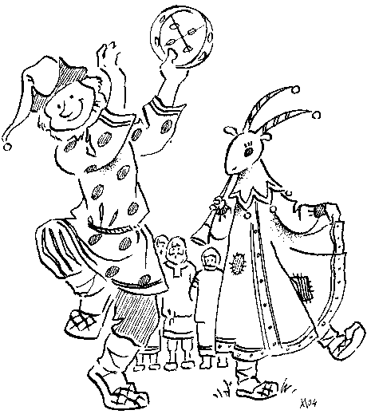

Приложение 2.

Гулянье на Масленицу

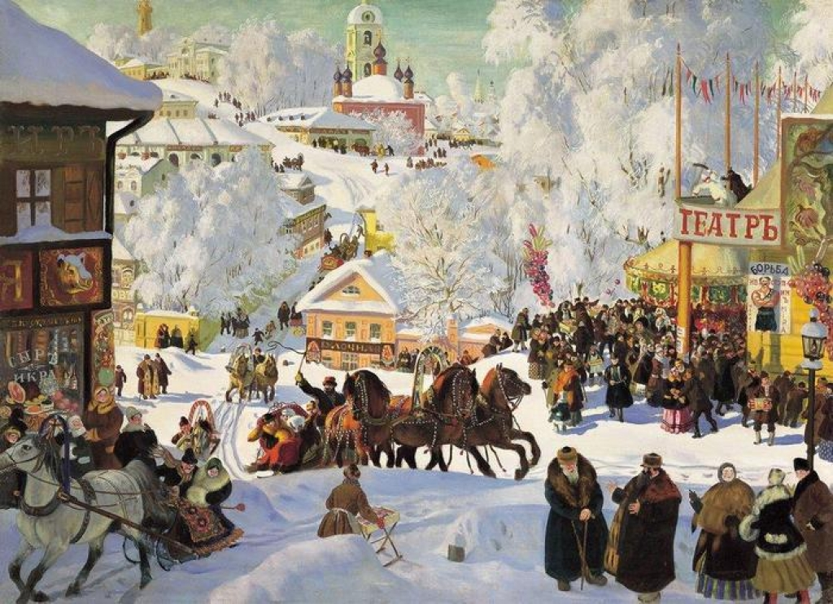

Кустодиев Б.М. «Масленица».

Приложение 3.

Ярмарка

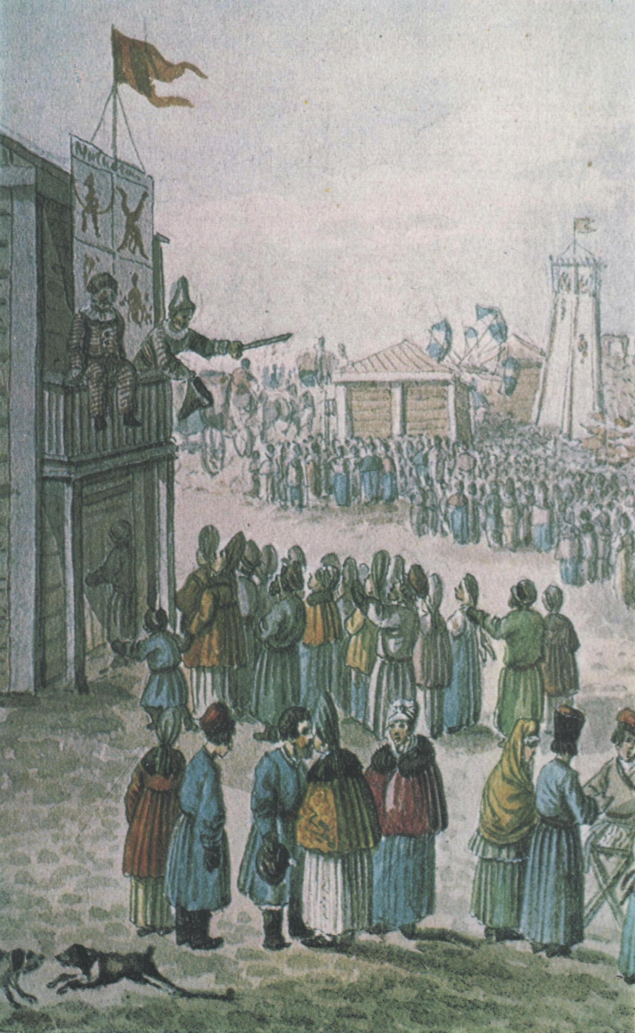

Приложение 4.

Торговец

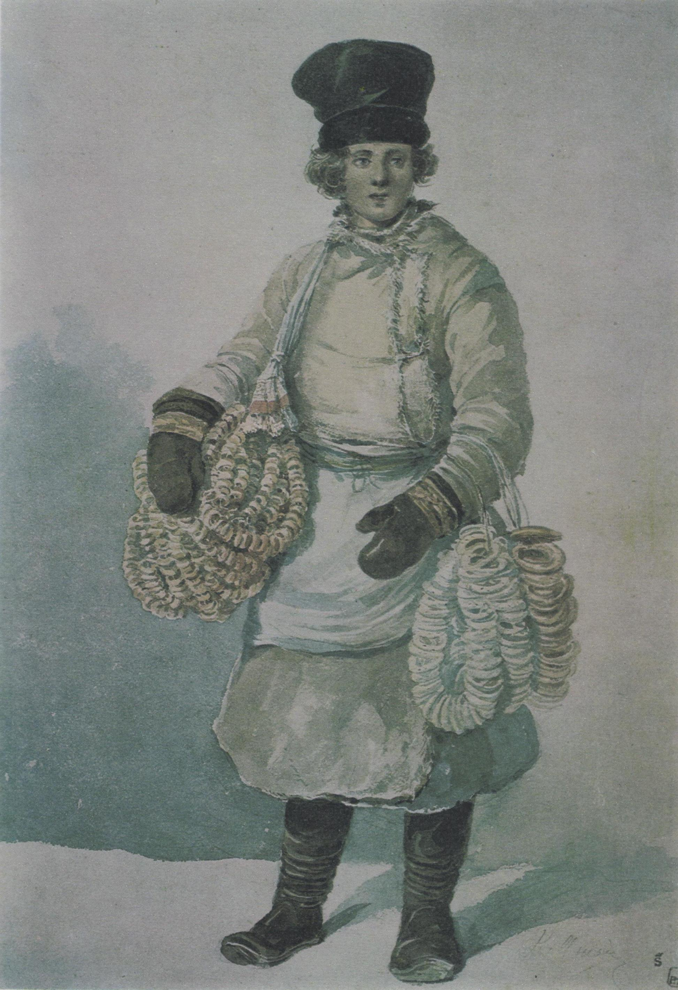

Приложение 5.

Торговка

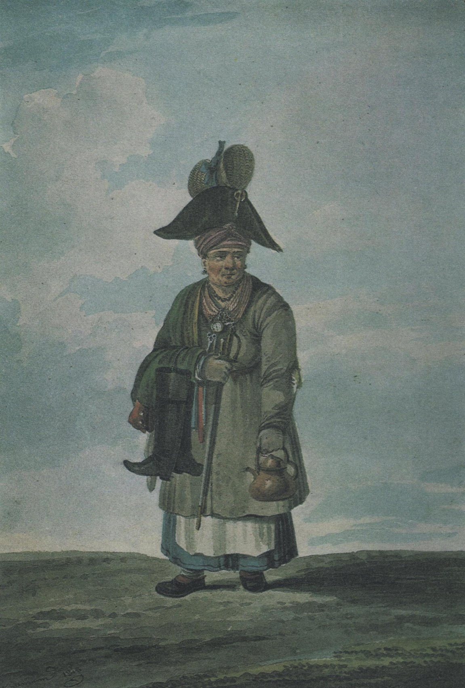

Приложение 6.

Сбитенщик

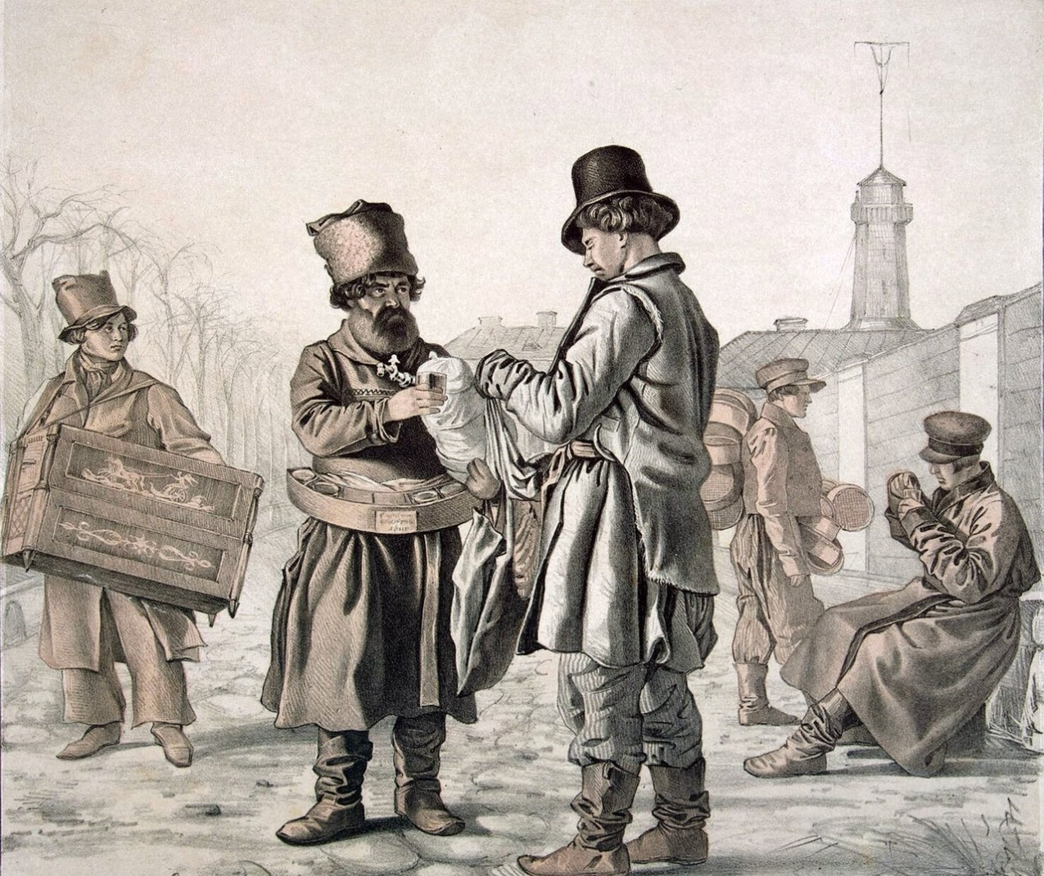

Приложение 7.

Коробейник

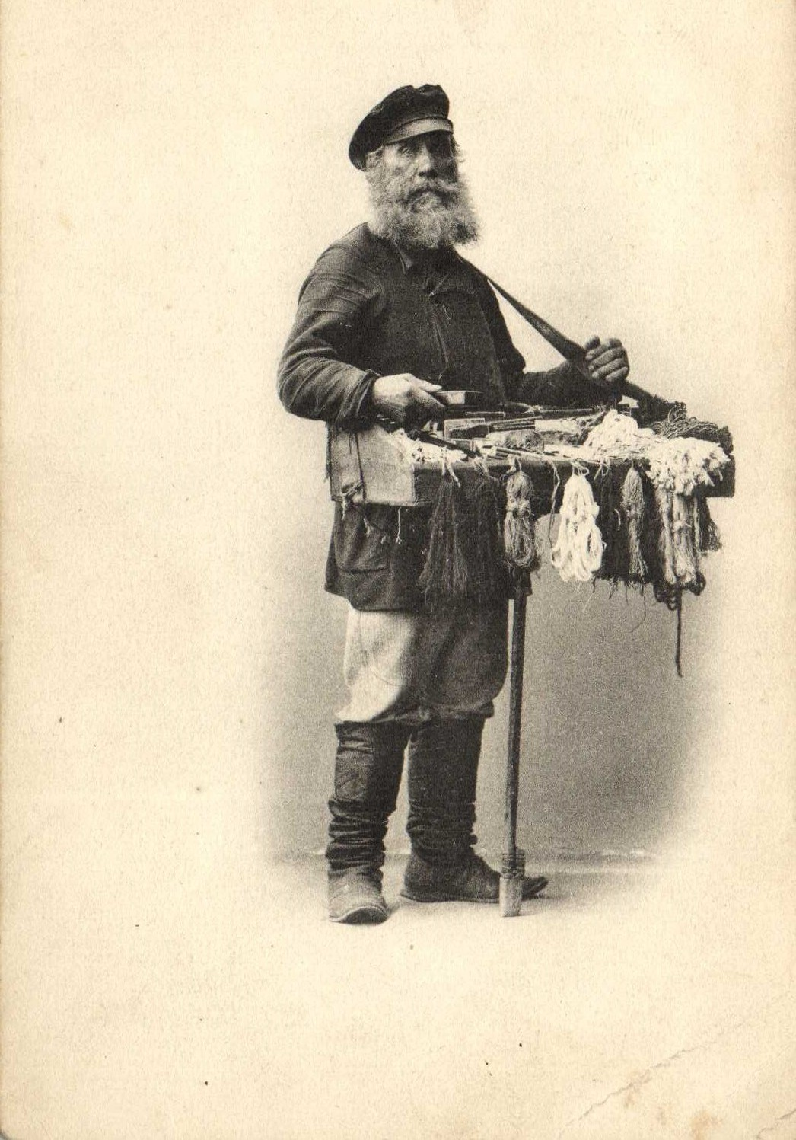

Приложение 8.

Балаган

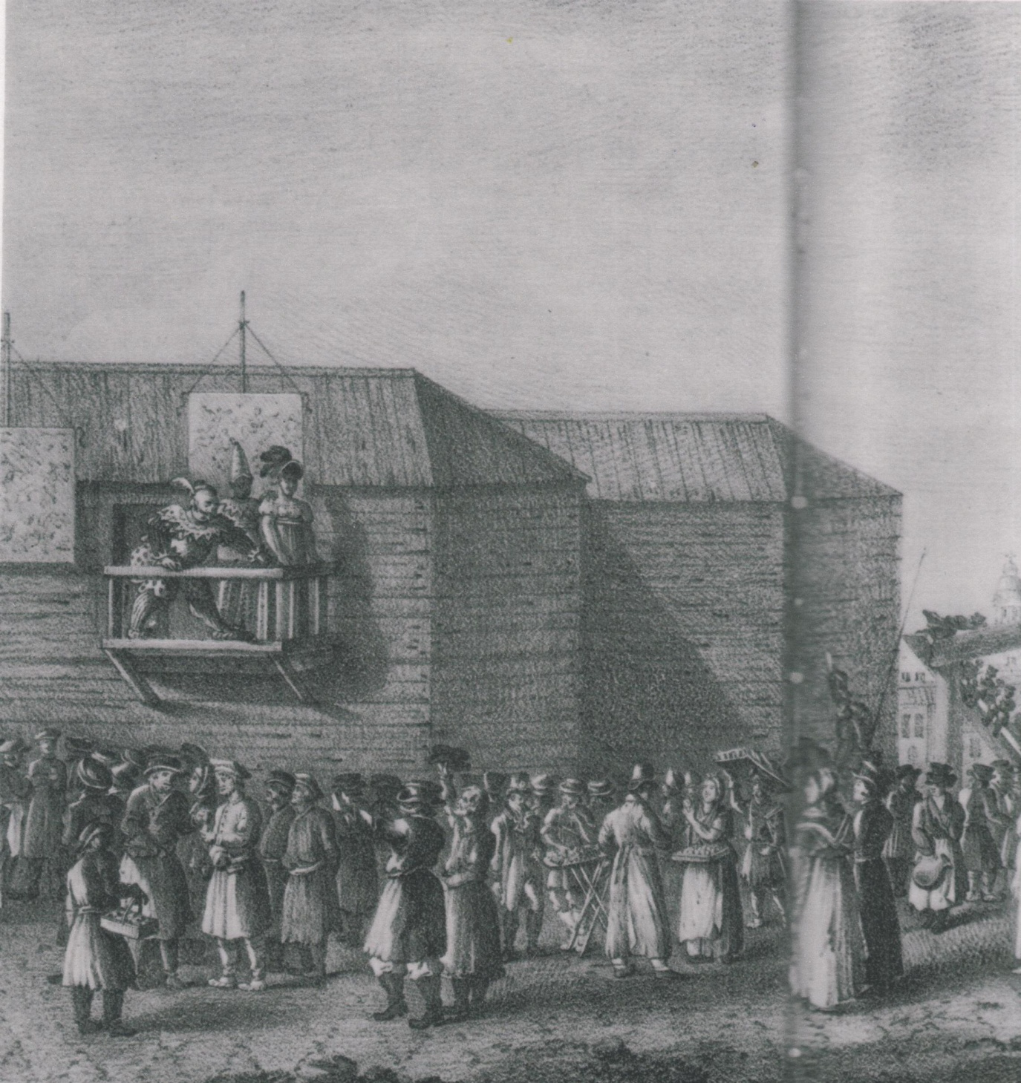

Приложение 9.

Балконный «дед»

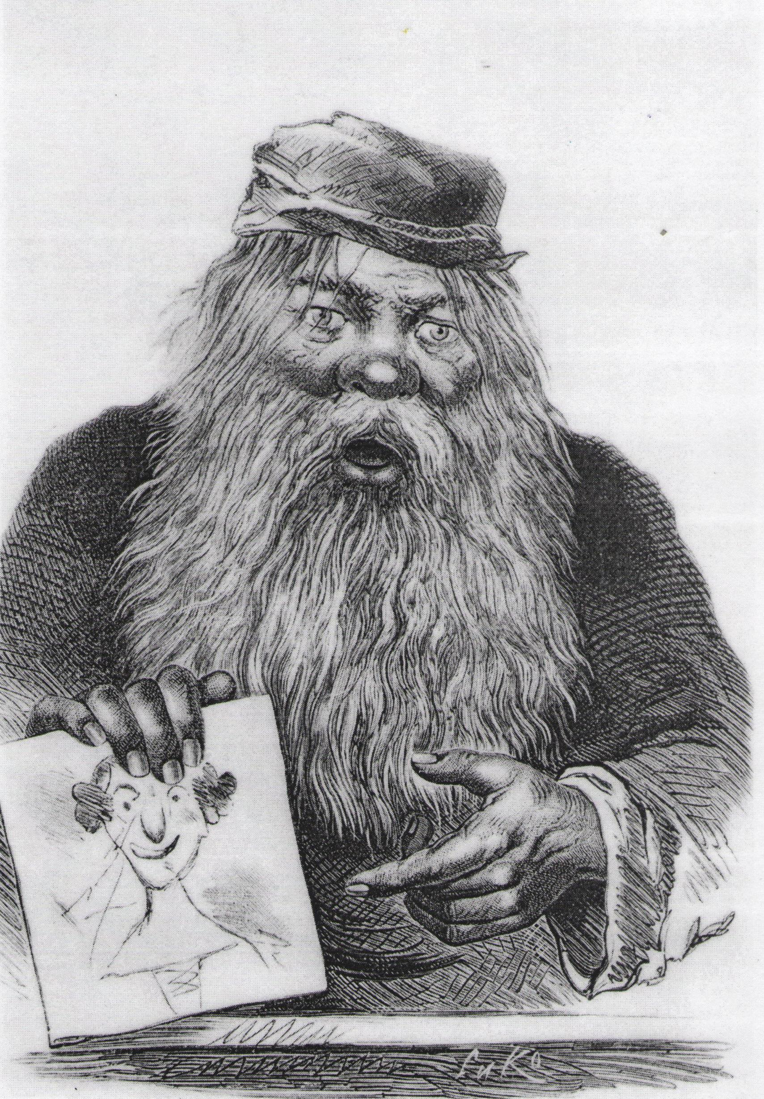

Приложение 10.

Петрушка

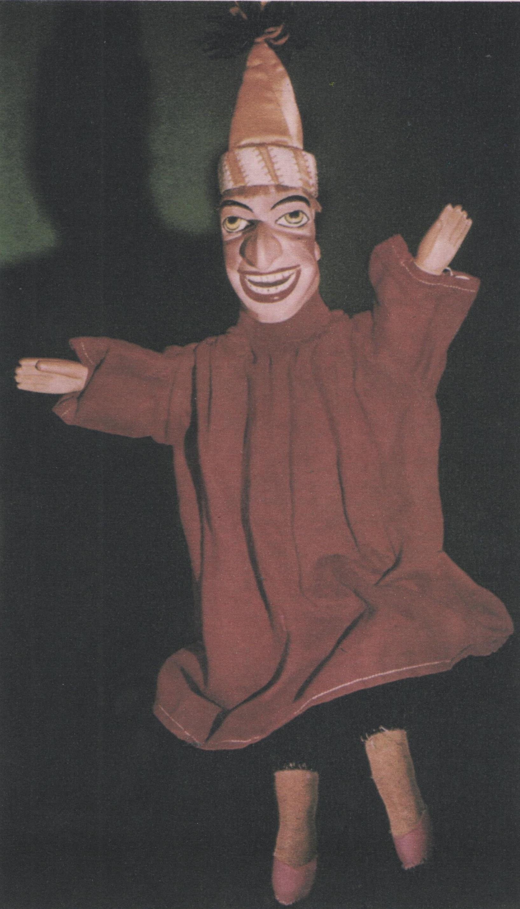

Приложение 11.

«Петрушка и Доктор».
Петрушка (монолог перед спектаклем, Петрушка появляется из-за ширмы).
Эй, господа, пожалуйте сюда!
Здравствуйте, москвичи, жители провинциальные, ближние и дальние: немцы-лекари, евреи-аптекари, французы, итальянцы и заграничные американцы, расейские баре, астраханские татаре!
Эй, вы, господа, подбородки бритые, в зубы битые, по-праздничному скулы сворочены, глаза разворочены!
Петрушка. Мене лошадь свалила. Я умираю, доктора, да немецкого доктора! Я умираю.
Доктор.
Кто здесь больной? (Подходит к детям)
На языке какие-то белые точки,
И слегка затронуты почки.
Если хочешь живым быть,
Надо оспу привить.
У меня с собой инструмент,
Привью оспу в один момент.
Обращаясь к другому ребенку:
У вас болят зубы?
Лучше заприте на замок губы.
Обращаясь к Петрушке: Я немецкий штаб-лекарь, из-под Каменного моста аптекарь и зуболечебный доктор. Настоящие костяные зубы вынимаю, деревянные вставляю, на тот свет живьём людей отправляю. Принимаю на ногах, отправляю на костылях. Которое место вас лошадка ушибла: где в тебе болит?
Петрушка. Голова.
Доктор. Обрить догола. Череп снять, кипятком ошпарить, поленом дров ударить, и будет голова здорова.
Петрушка. Я не поросёнок!
Доктор. Это лекарства такая. Теперь укажи – где болит?
Петрушка. Собака Барбос откусил мой нос.
Доктор. Я вам поставлю маленький пластырь. Называется по-немецки, по латыни – поко де пепо де писипиримпи и пампарампа.
Петрушка. Намазать на тряпочку, положить в нос, и нос будет здоров?
Доктор. Не понимаешь. Пластырь на тряпочку, тряпочку на нос. А что еще болит?
Петрушка. Пониже.
Доктор. Тут?
Петрушка. Повыше.
Доктор. Стало быть, тут?
Петрушка. Пониже.
Доктор. Кто же тебя разберёт? То пониже, то повыше! Позвольте за визит!
Петрушка. Что такое висит? Здесь ничего не висит.
Доктор. Я говорю – за визит, а не висит.
Петрушка. Сколько вам за визит?
Доктор. Два рубля.
Петрушка. Какие вам деньги нужны – круглые длинные или берёзовые?
Доктор. Разве есть берёзовые деньги?
Петрушка. Есть, в лесу.
Доктор. Что такое говоришь?
Петрушка. Нет, нет, я сейчас принесу (уходит, приносит палку, ударяет доктора).
Доктор. Что это такое:
Петрушка. Это берёзовые деньги (бьет): рубль, два, три! (доктор падает).
Петрушка (монолог после спектакля).
Господам, купцам, молодцам, бледнолицым современным девицам – моё почтение! Всякая шушера комедию слушала, осталась довольна за представление – ещё раз вам мое нижайшее почтение!
Приложение 12.

Шарманщик

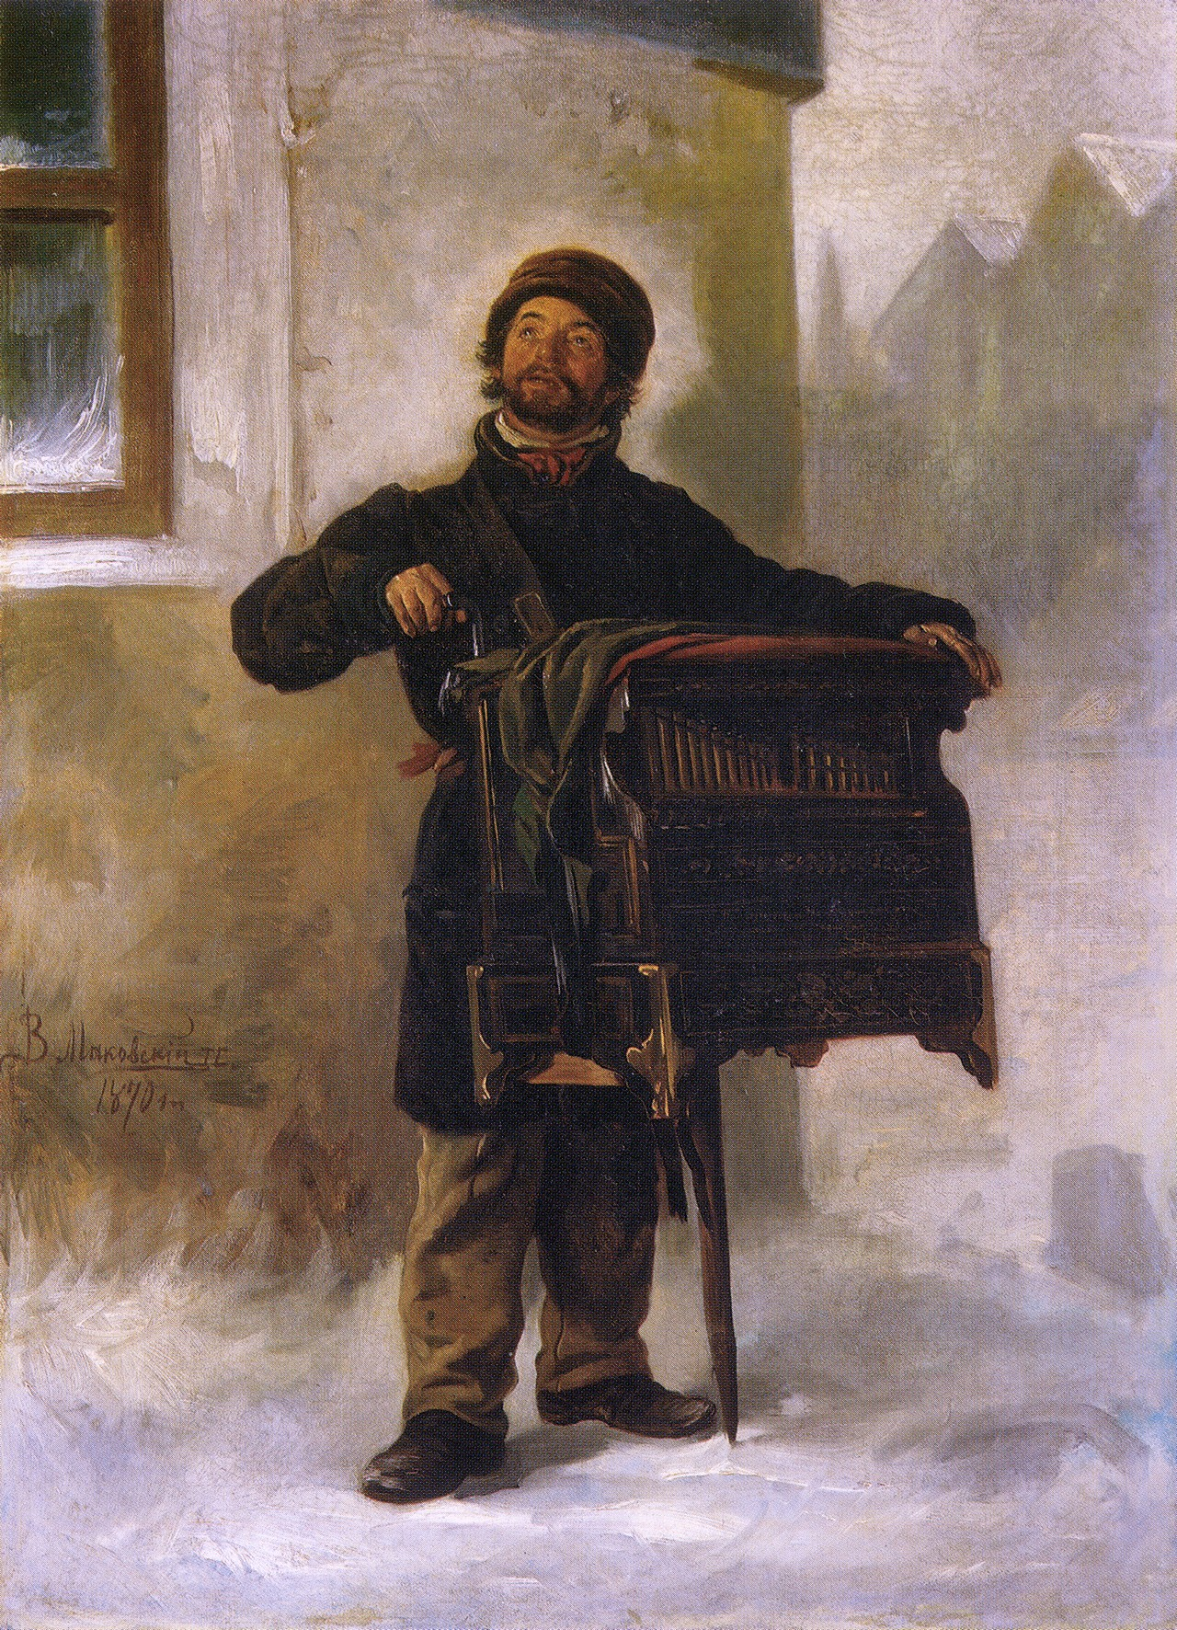
Приложение 13.

Раёшник

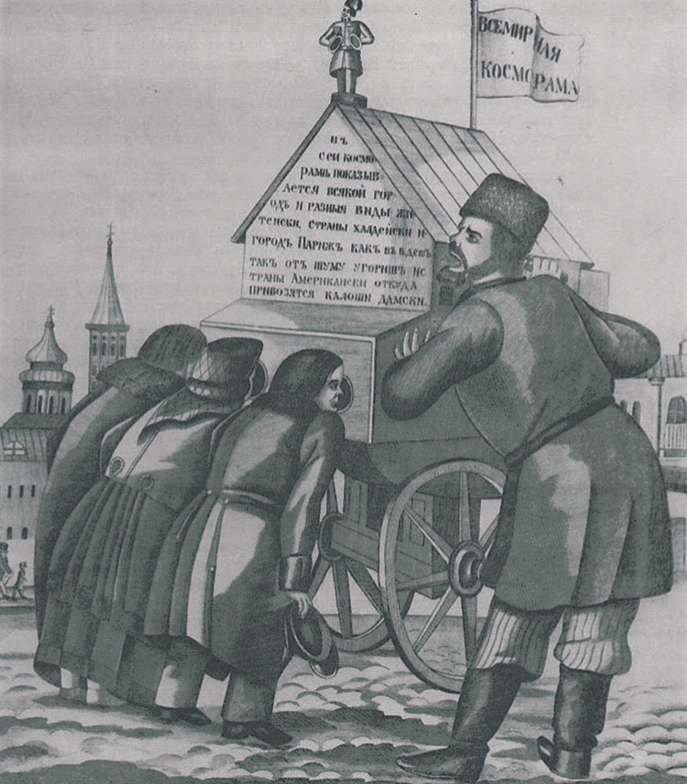

Приложение 14.

Лубочные картинки
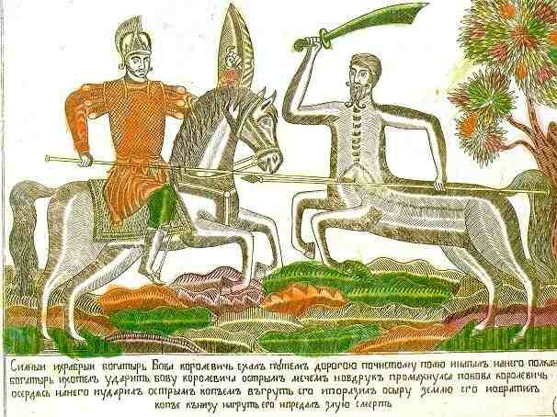
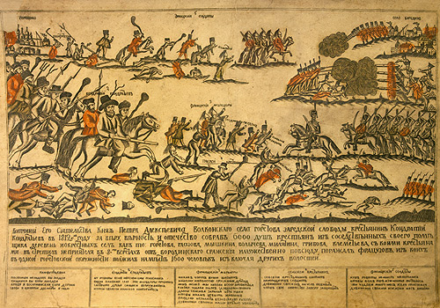

Приложение 15.

«Кот Казанский»

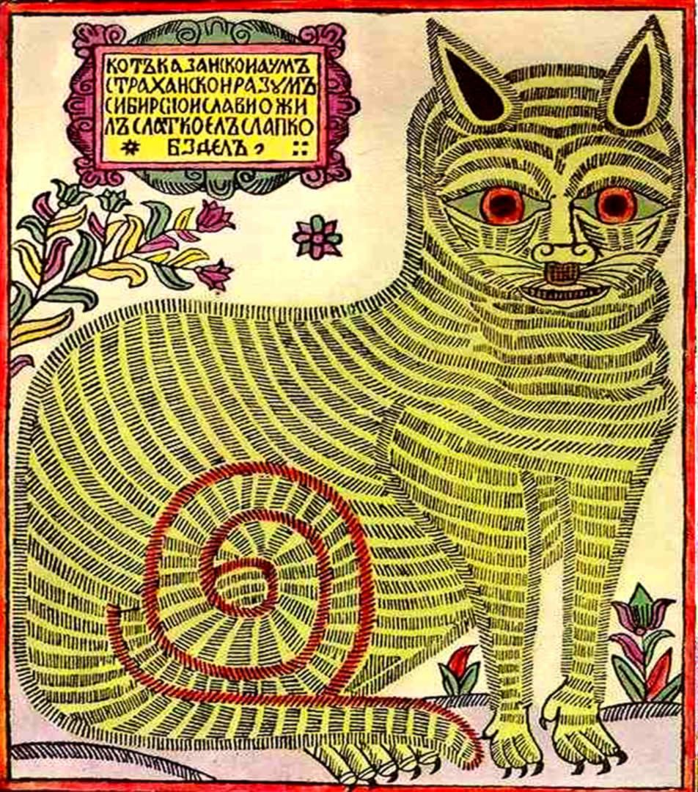

Приложение 16.

«Как мыши кота хоронили»

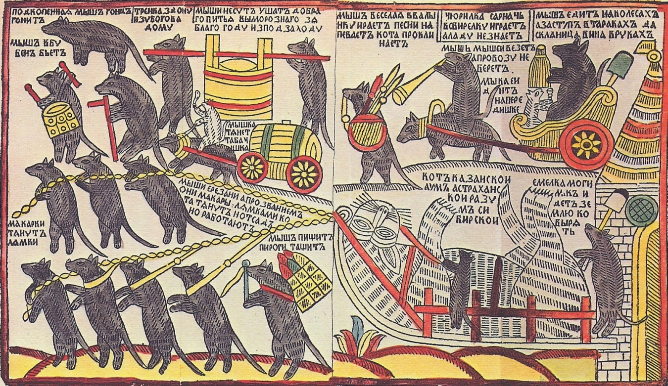

«Райские птицы Сирин и Алконост»

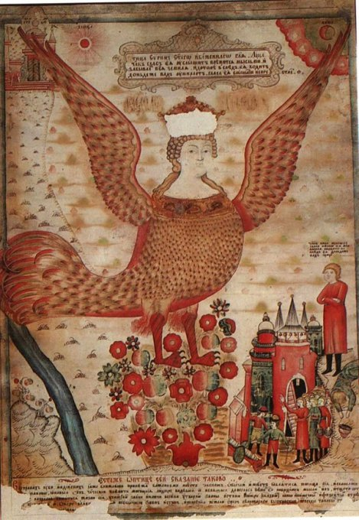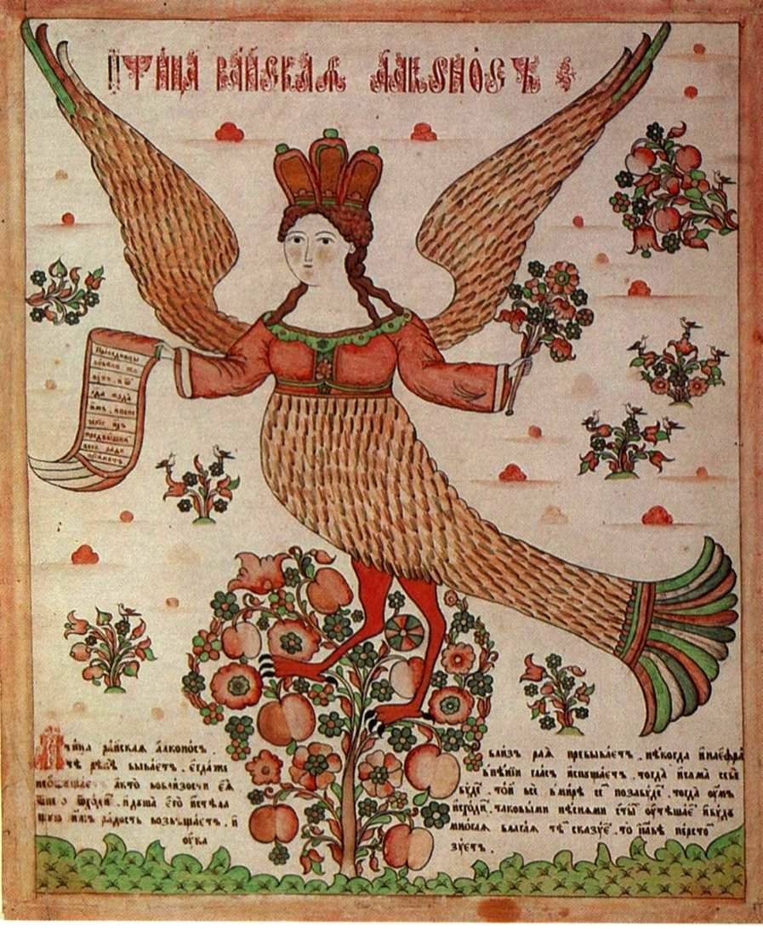

Приложение 17.

«Чудо-юдо рыба-кит»

«Медведь и коза»

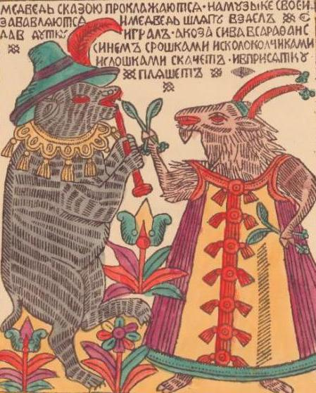
Приложение 18.

Раскраски лубочных картинок

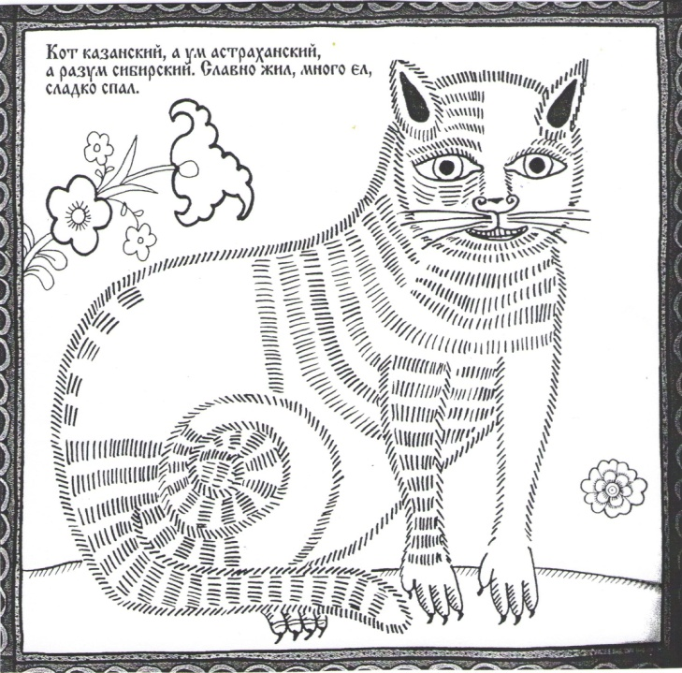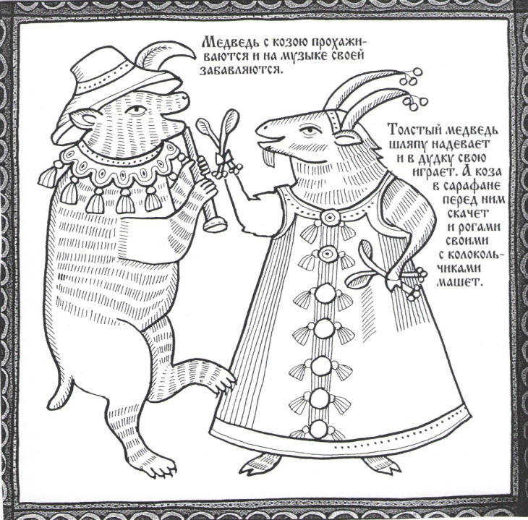
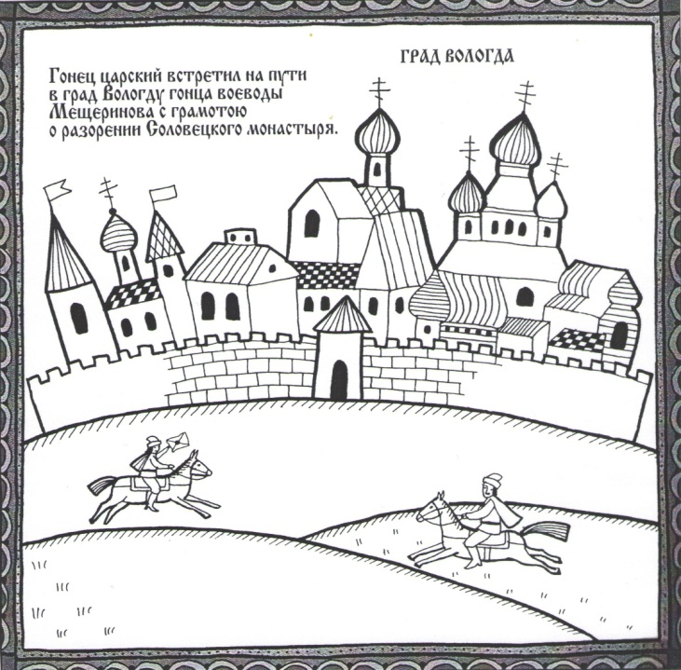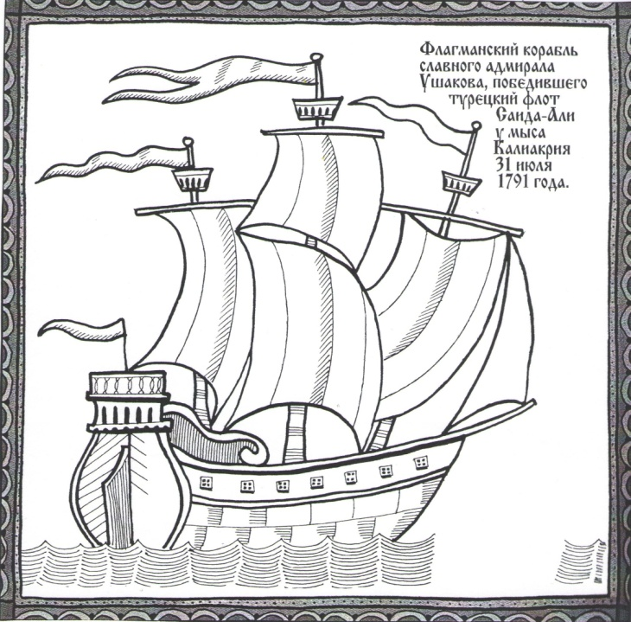

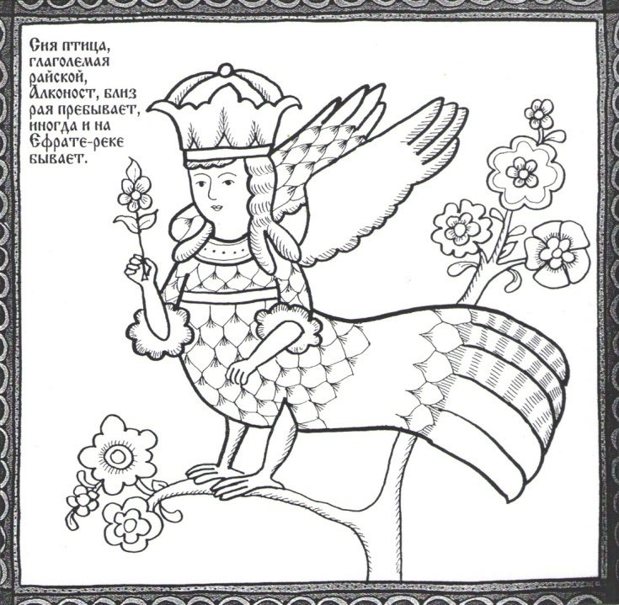

В настоящее время – научный сотрудник Музейного центра «Площадь Мира».

